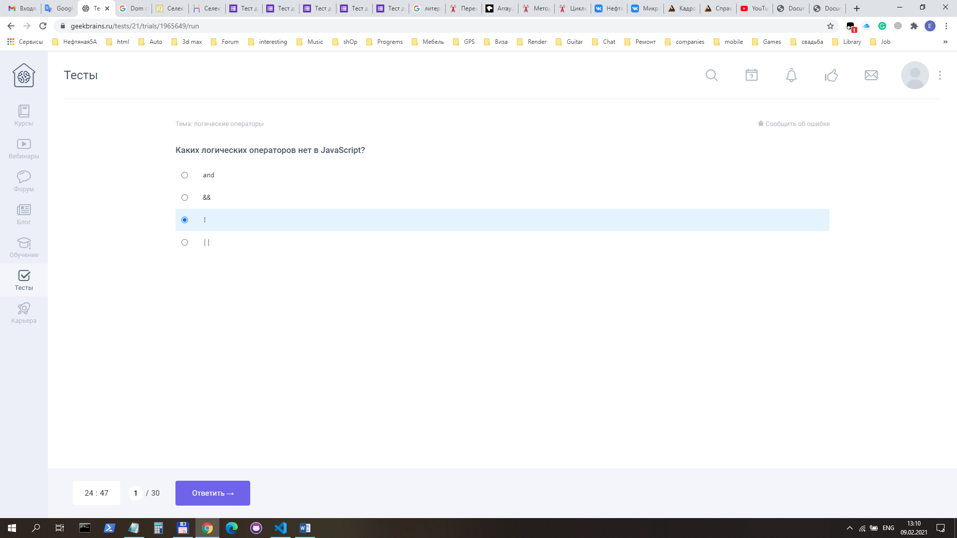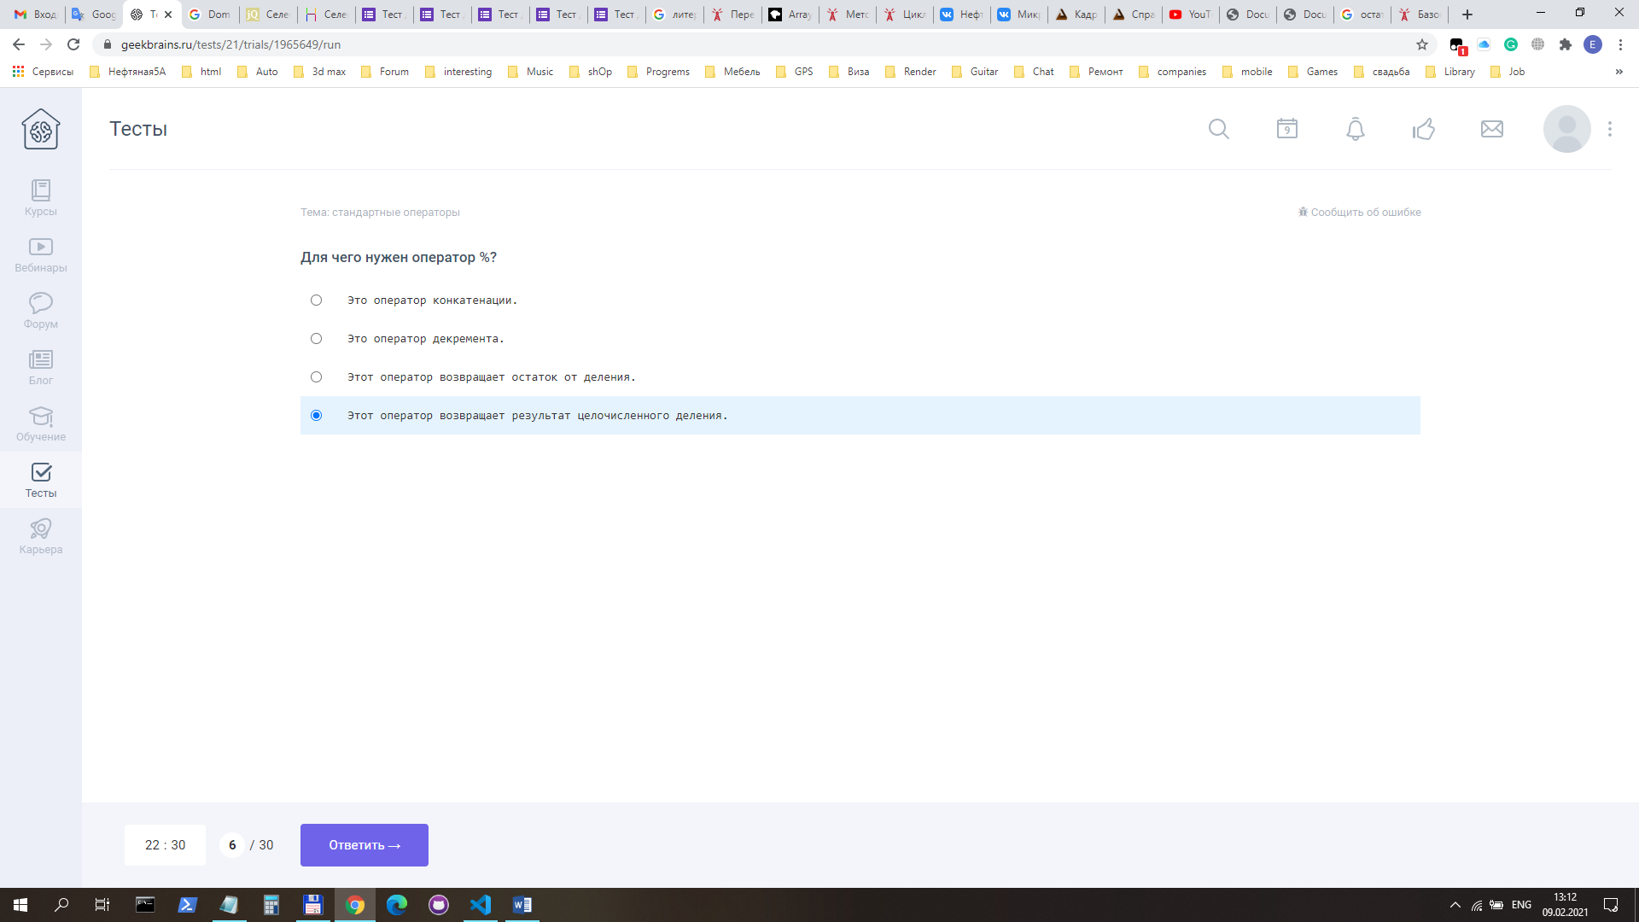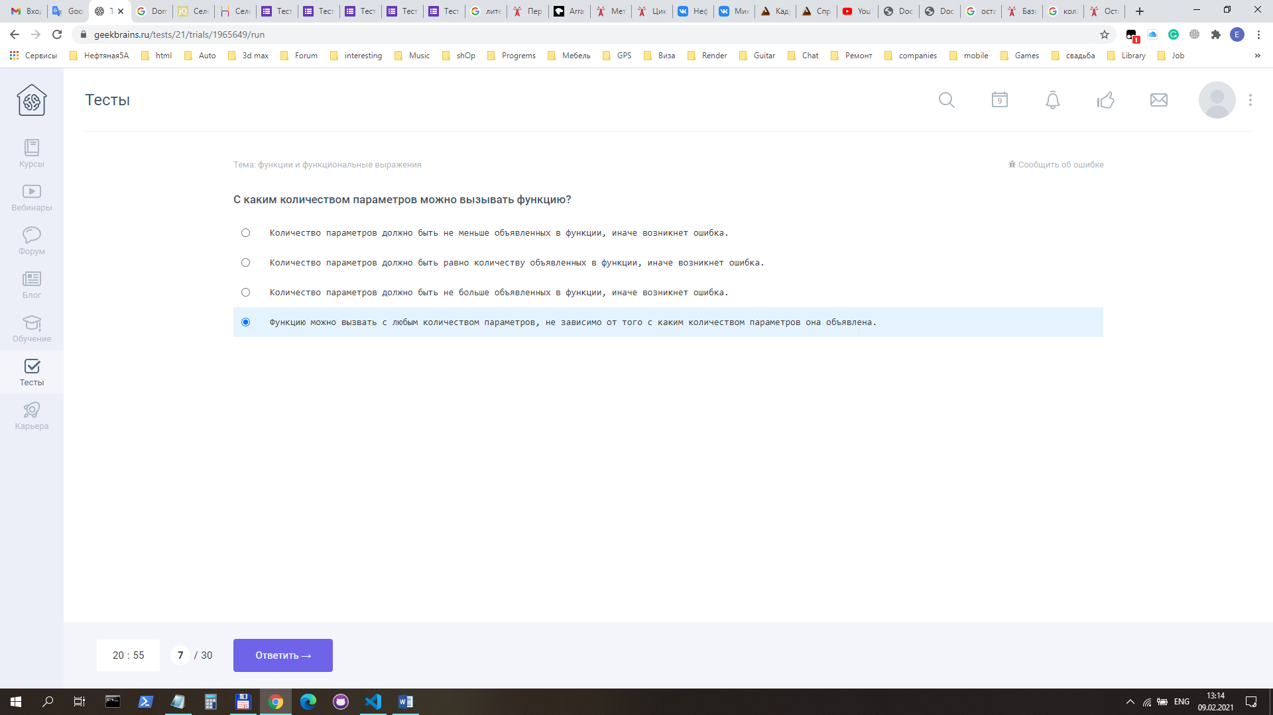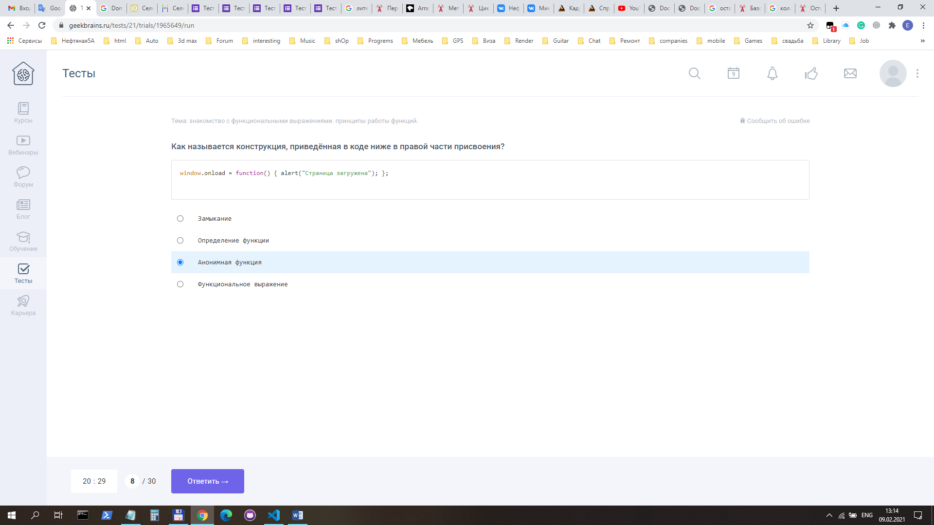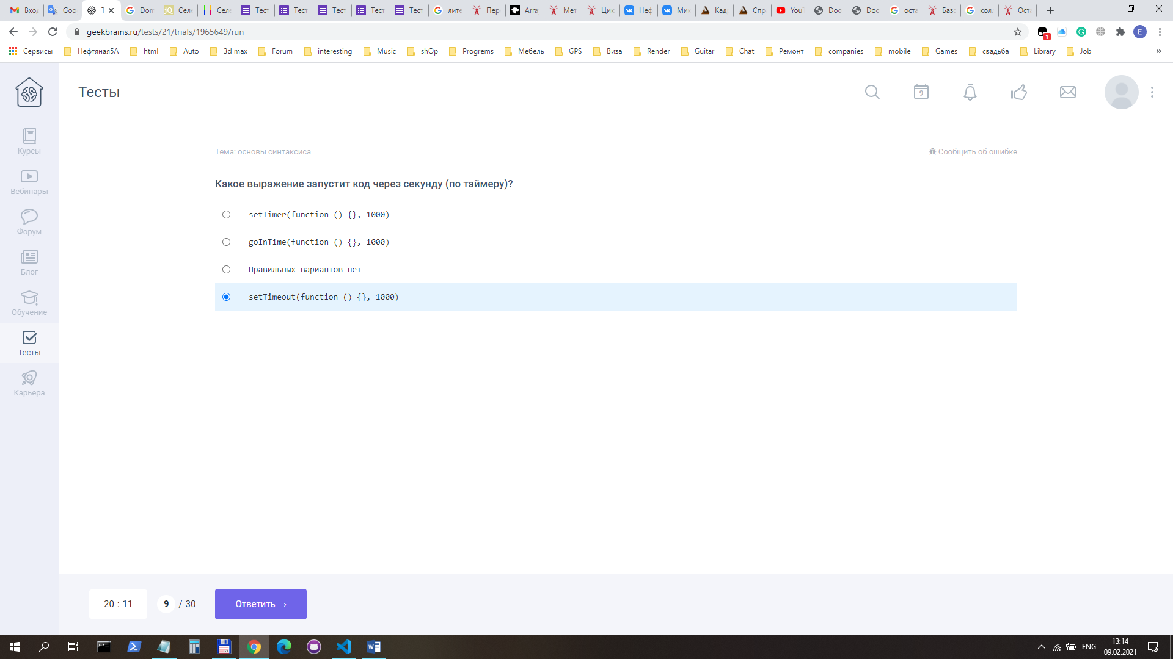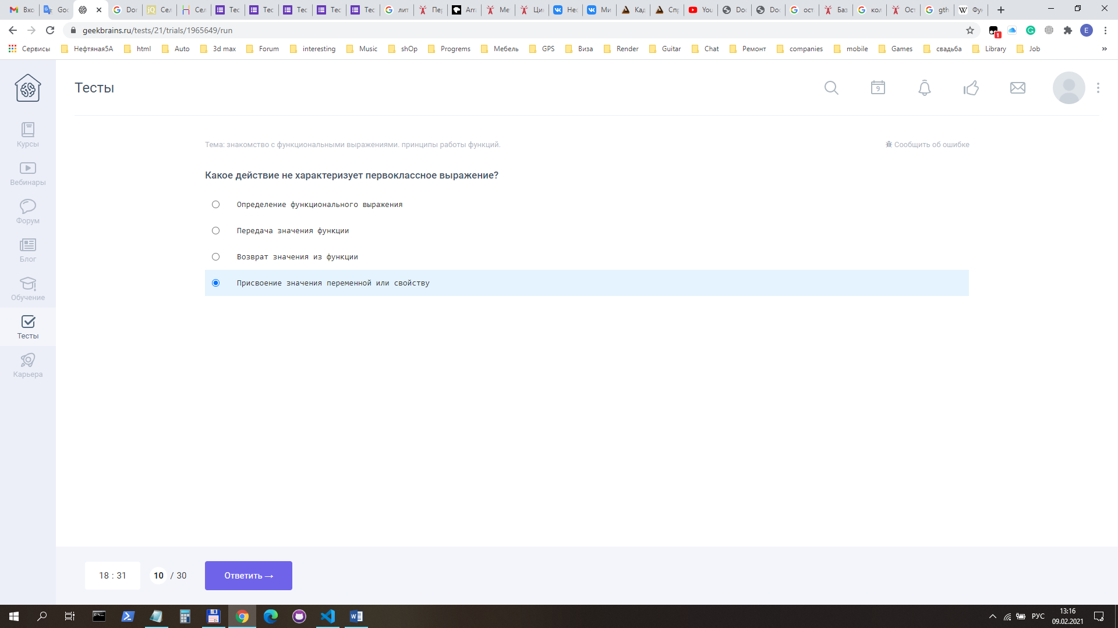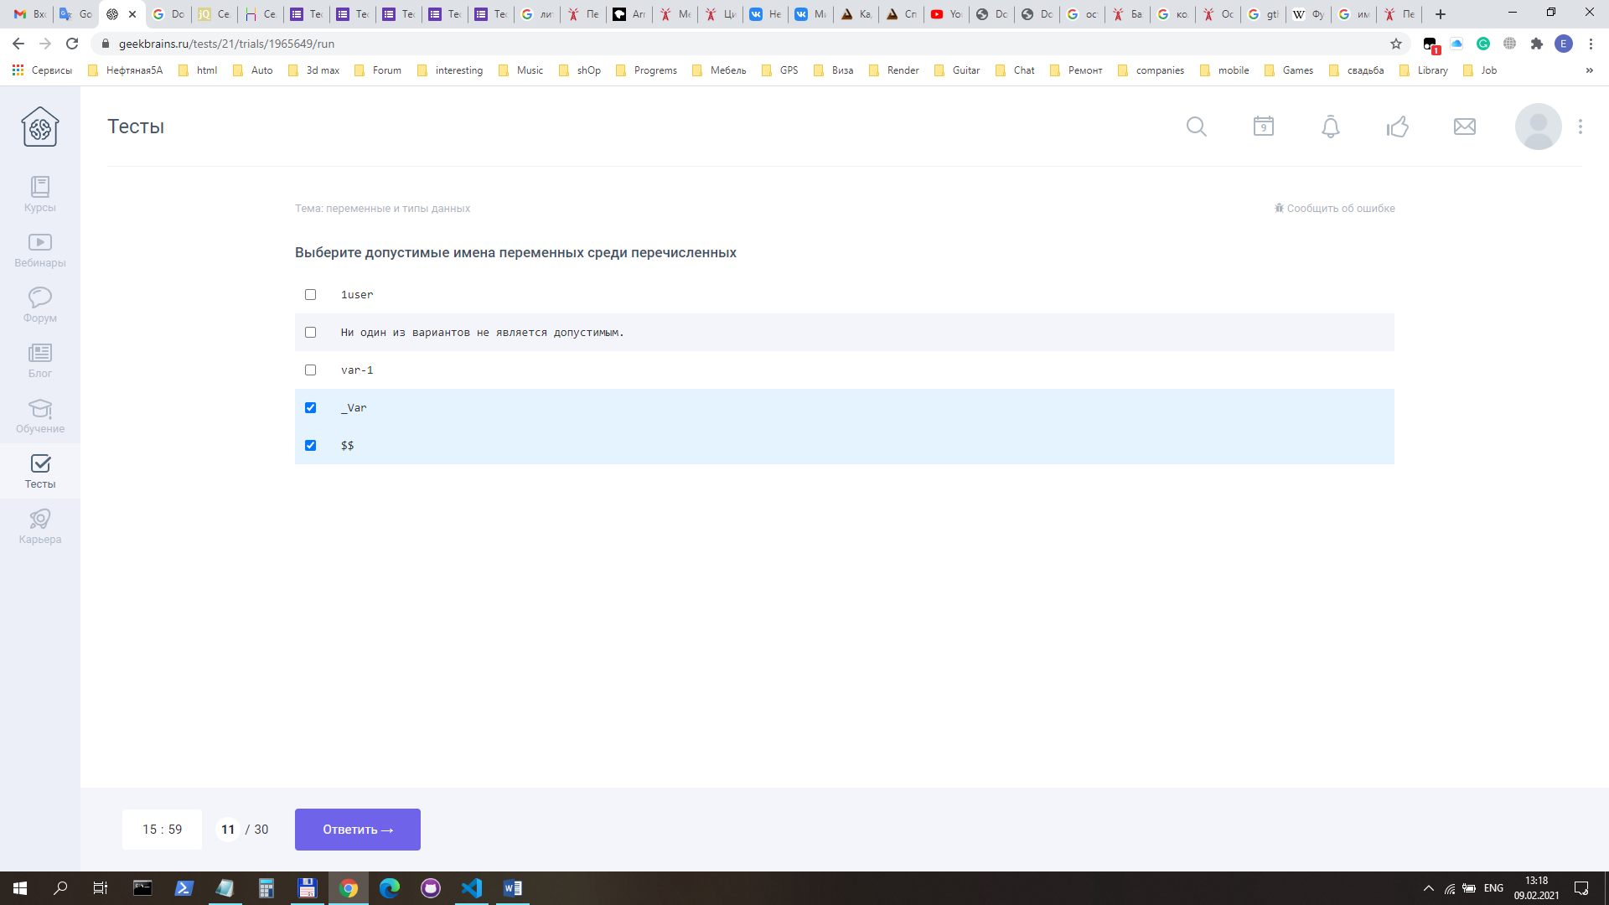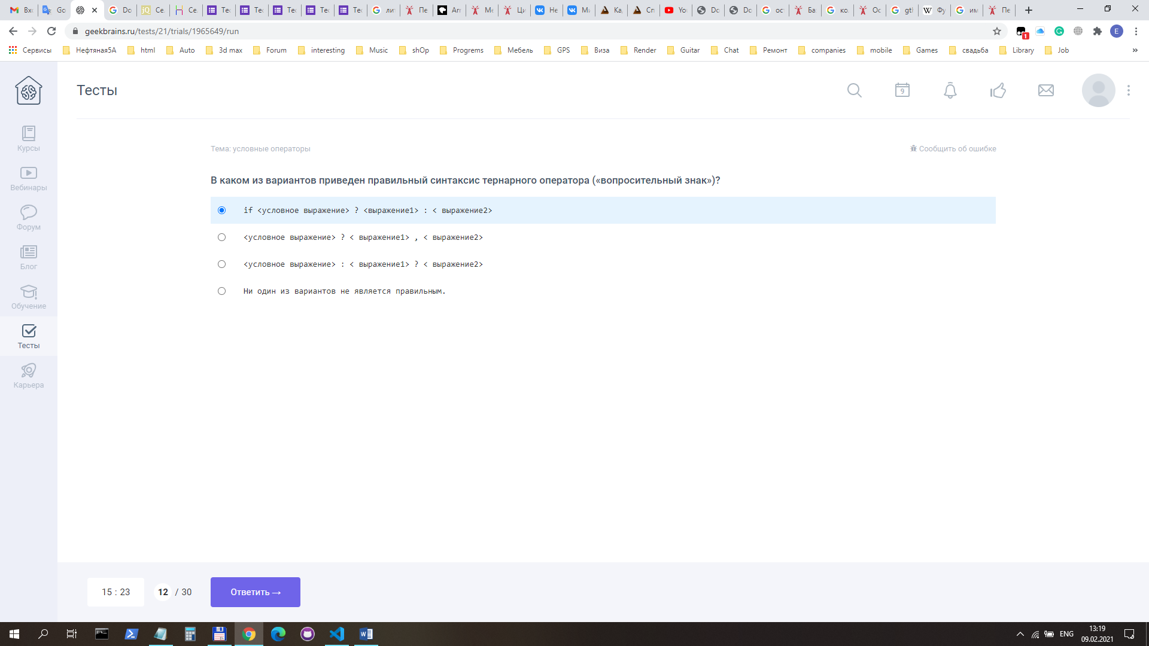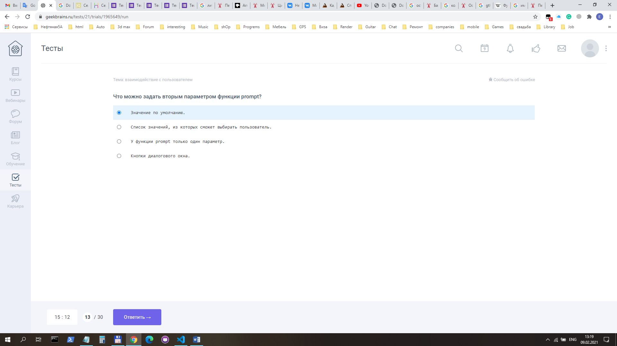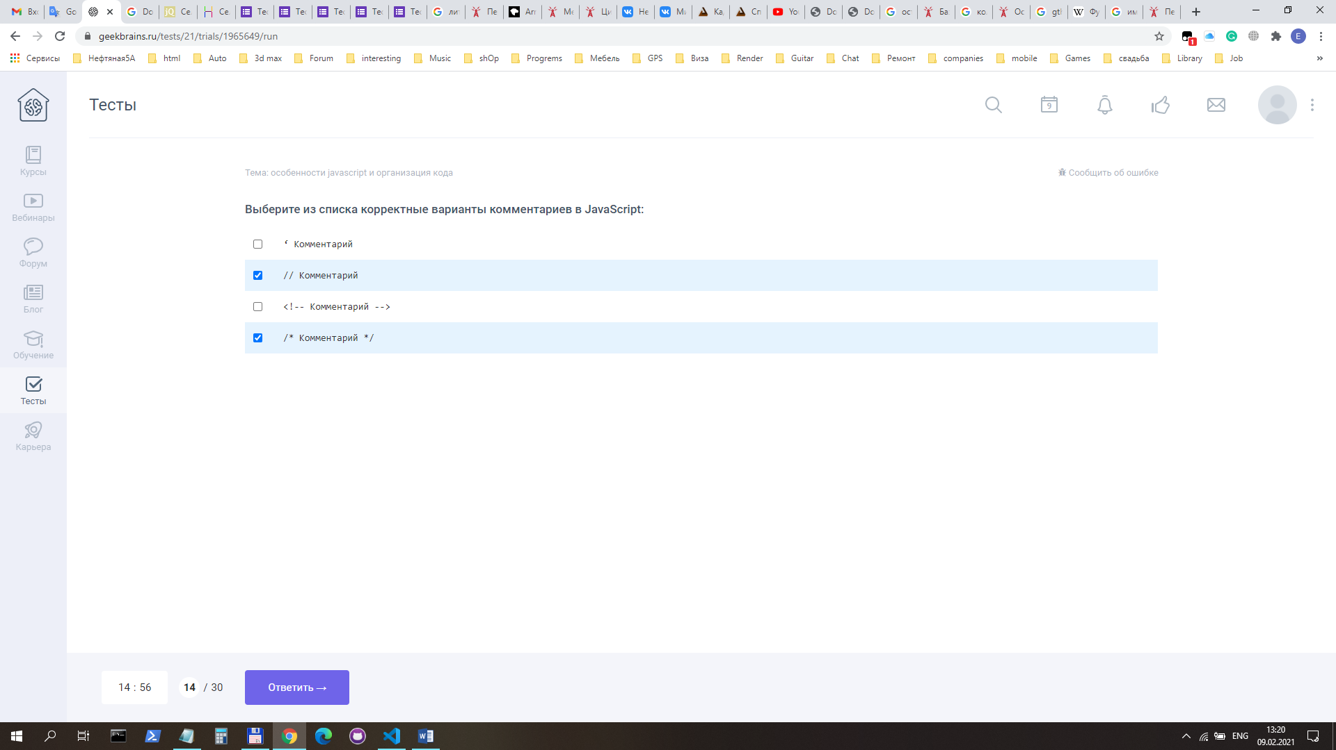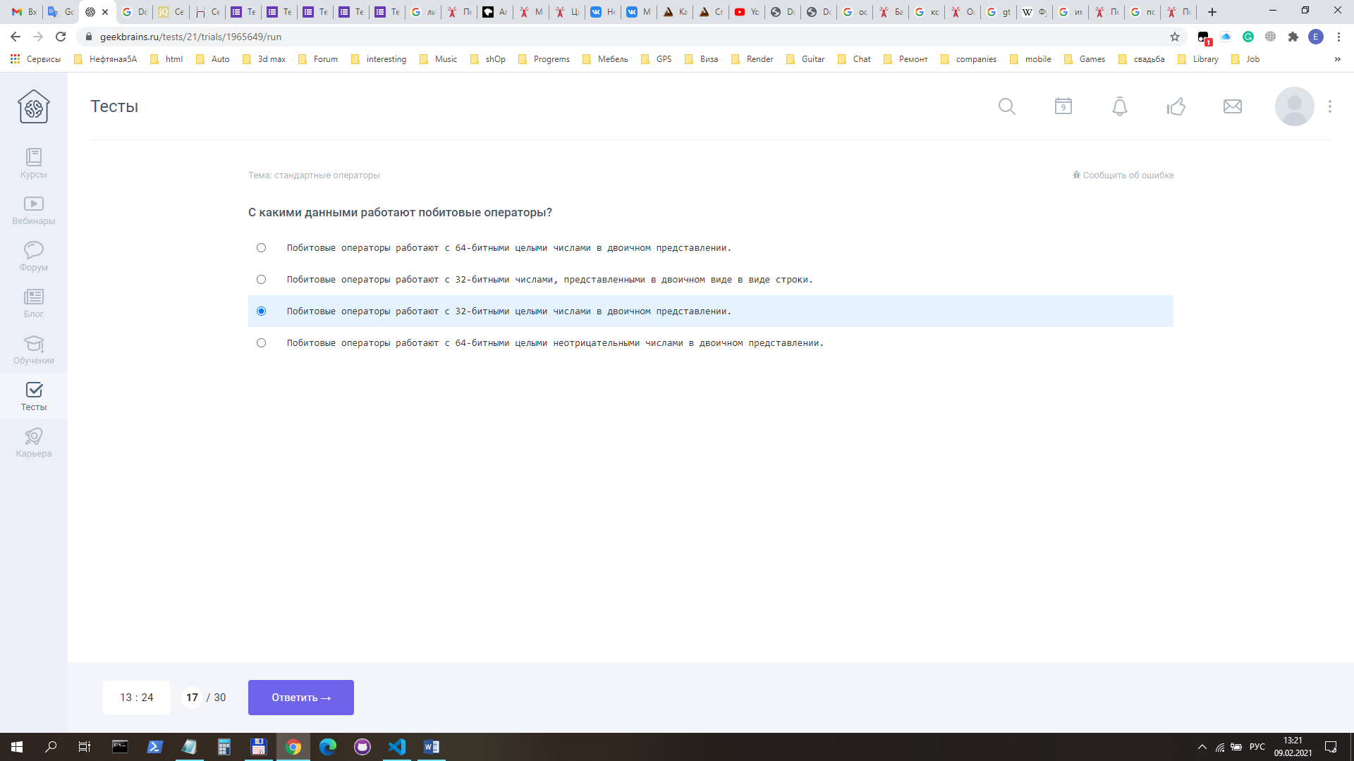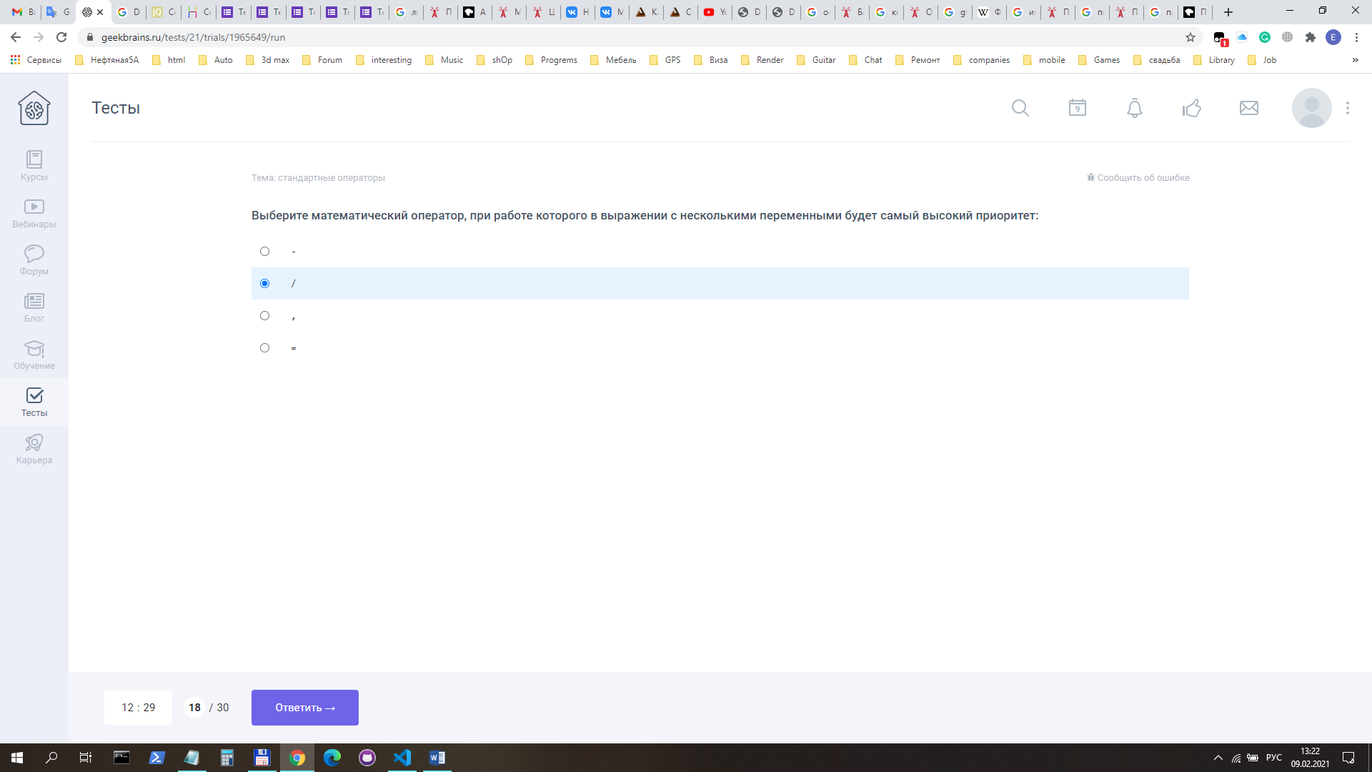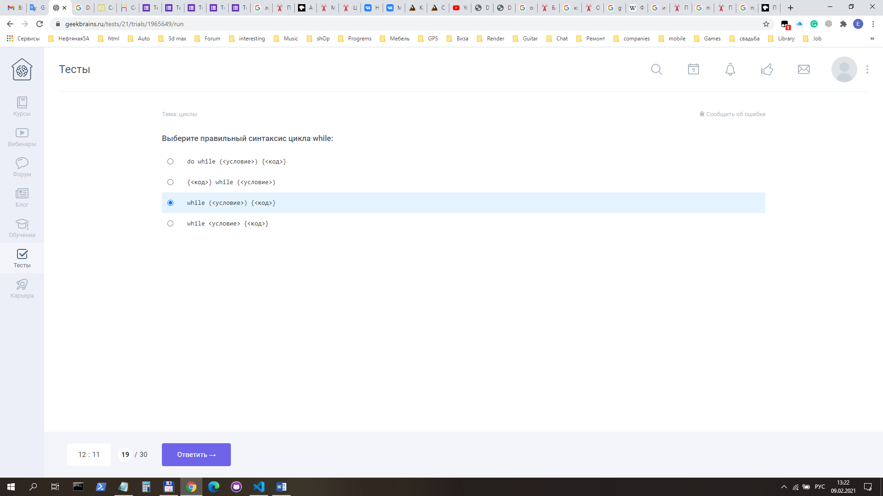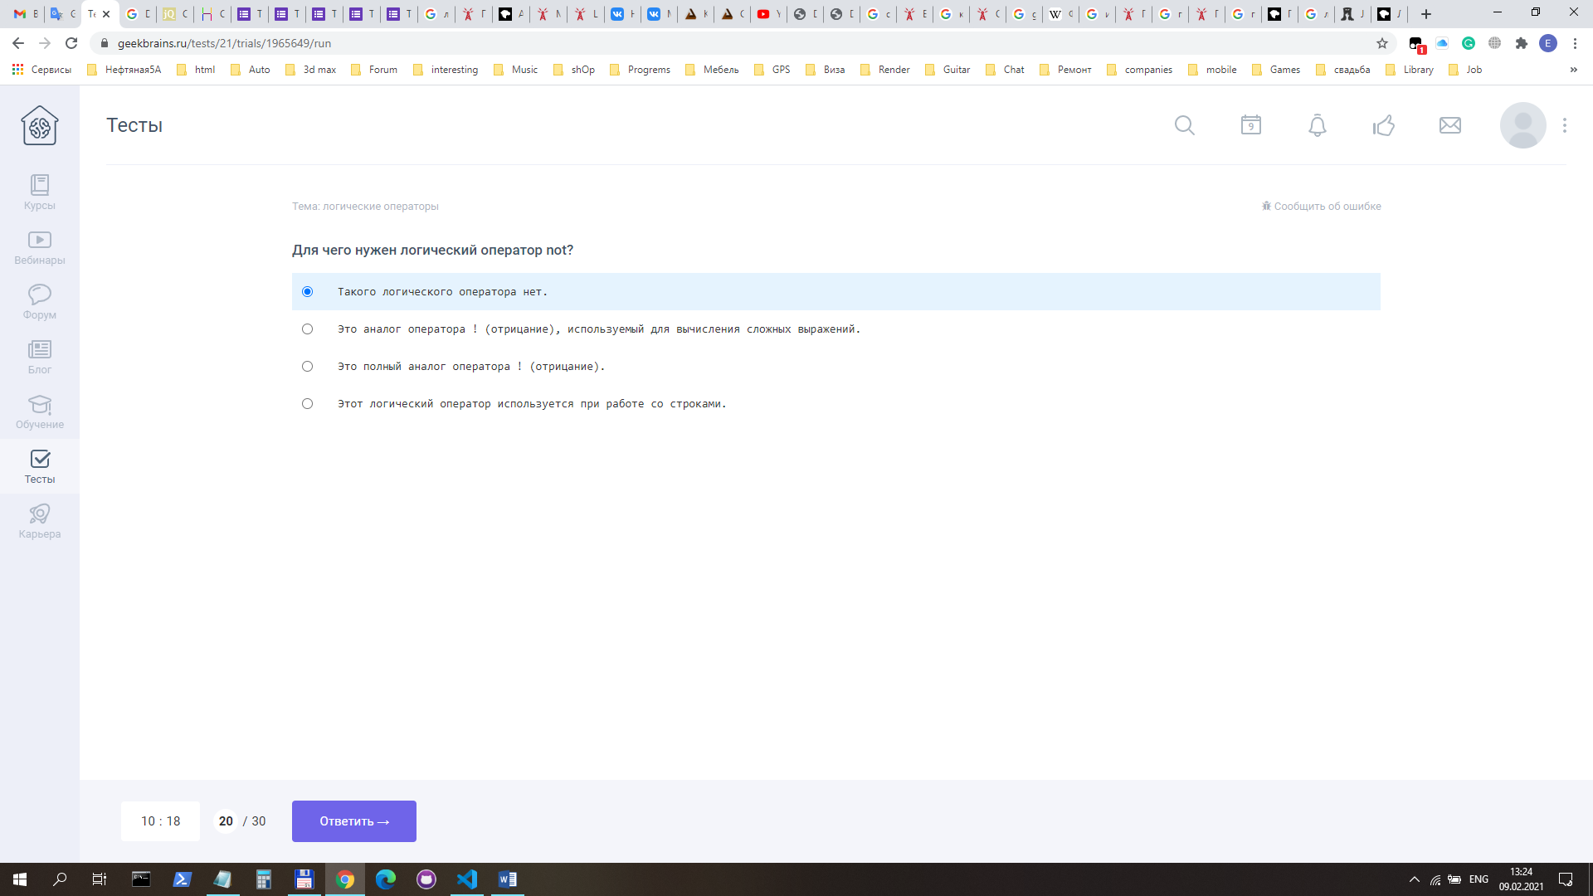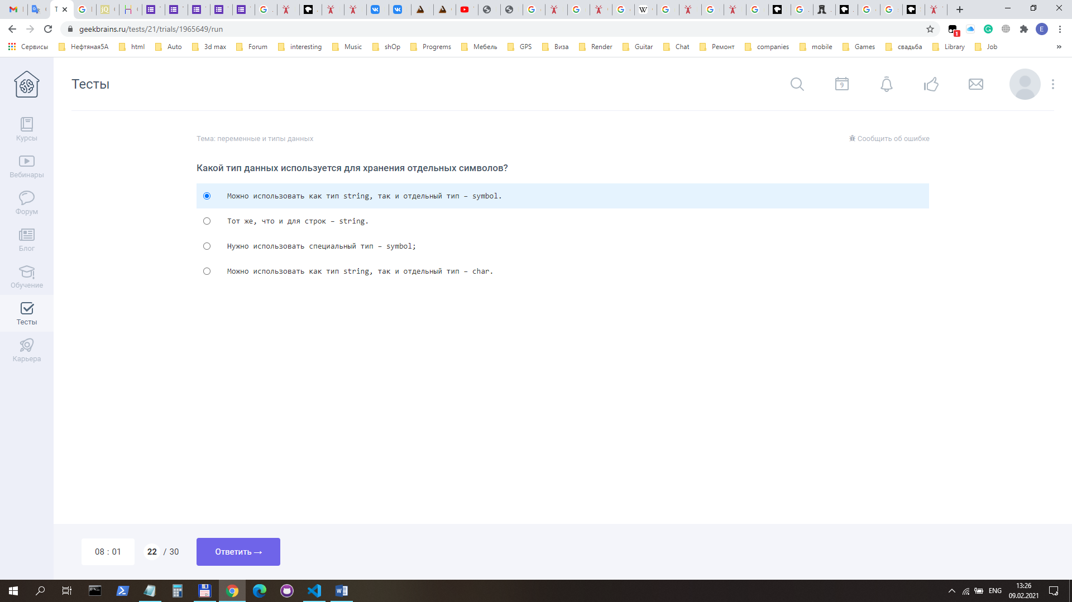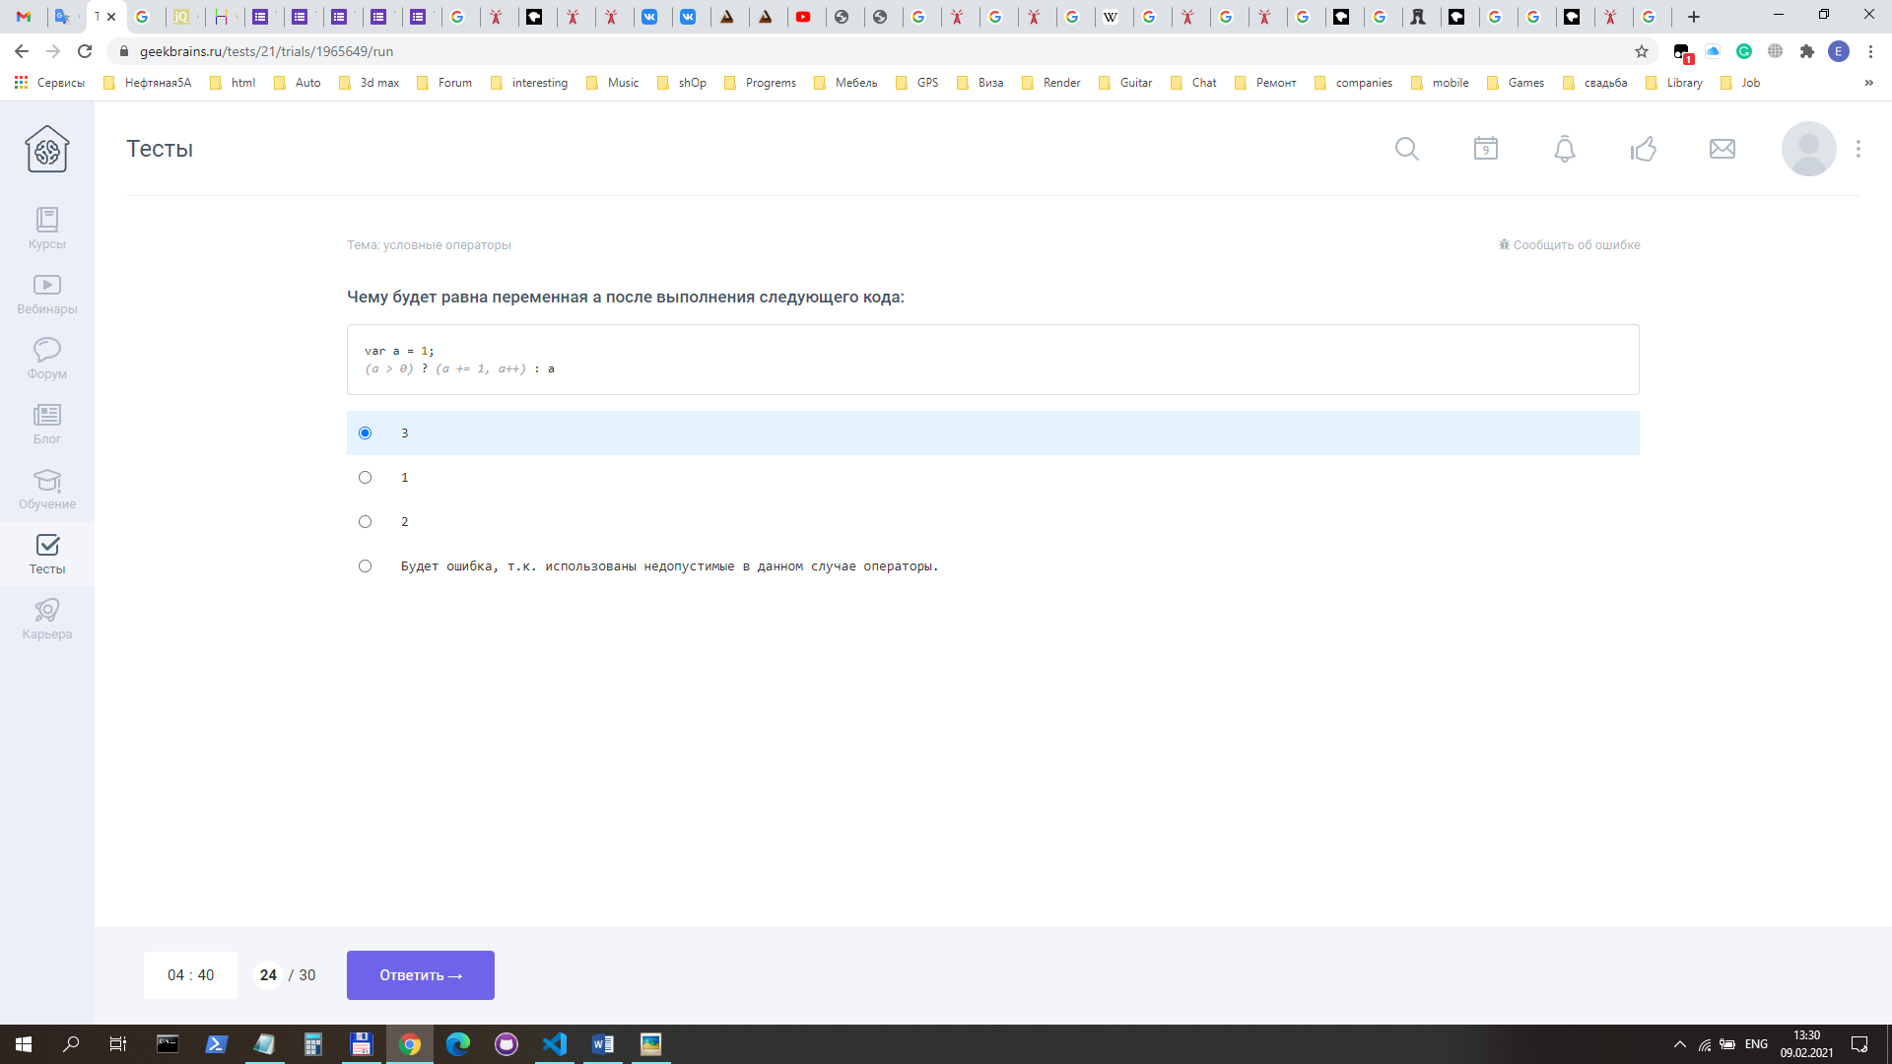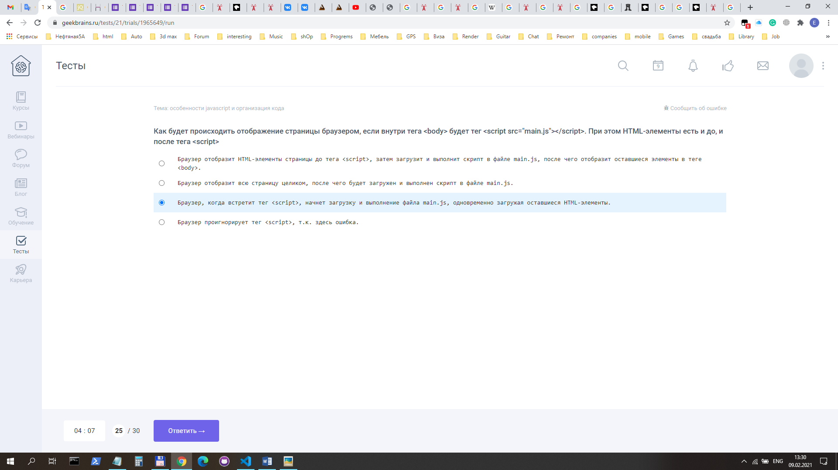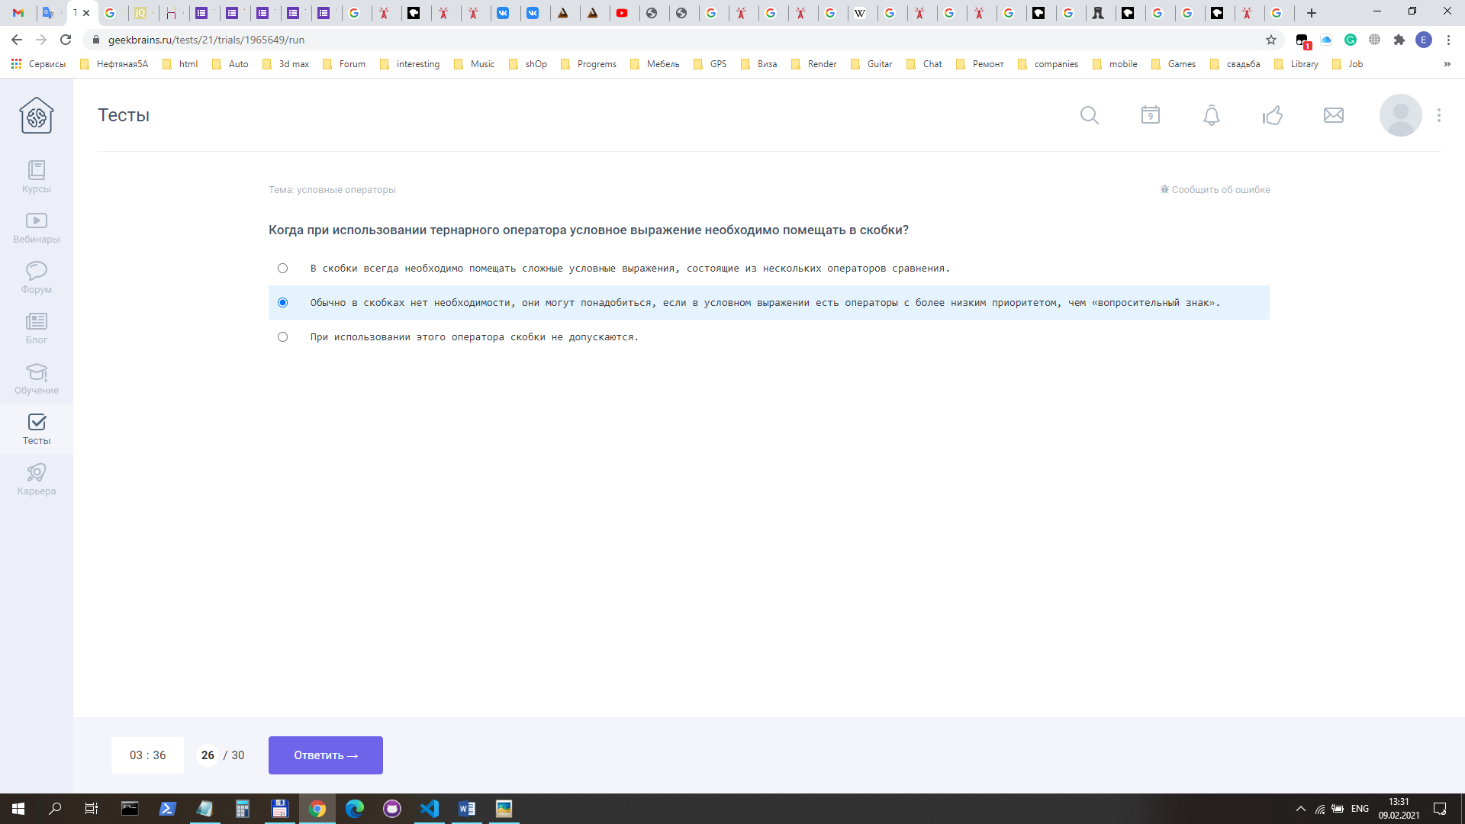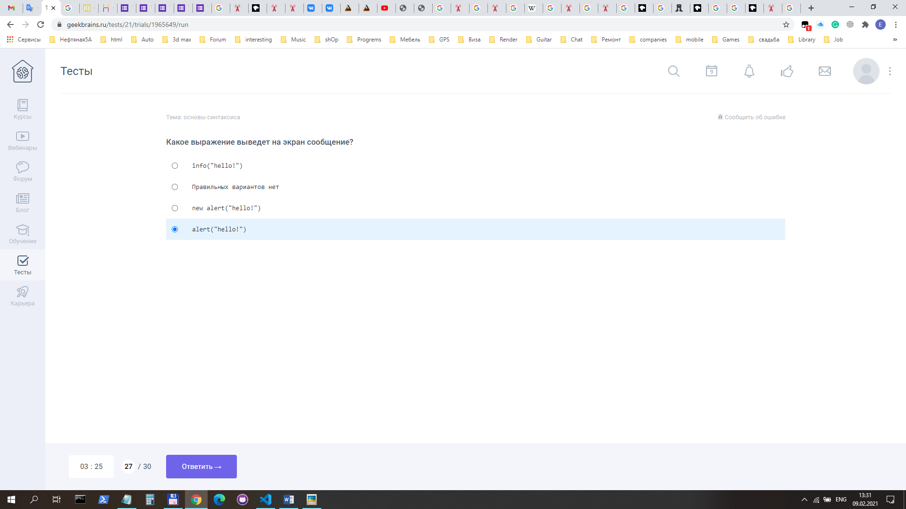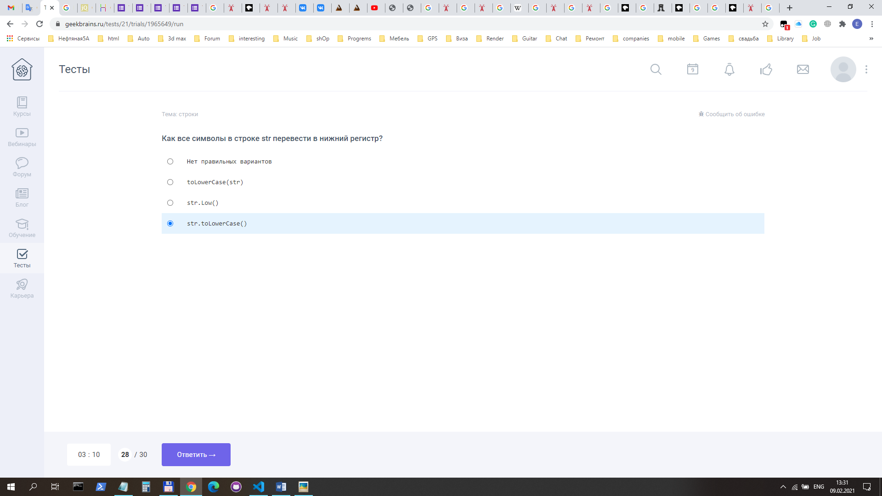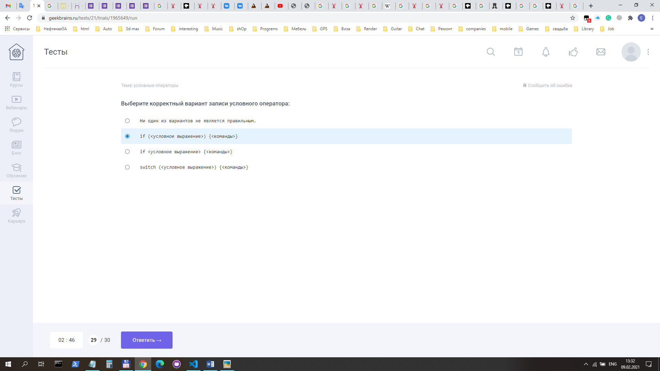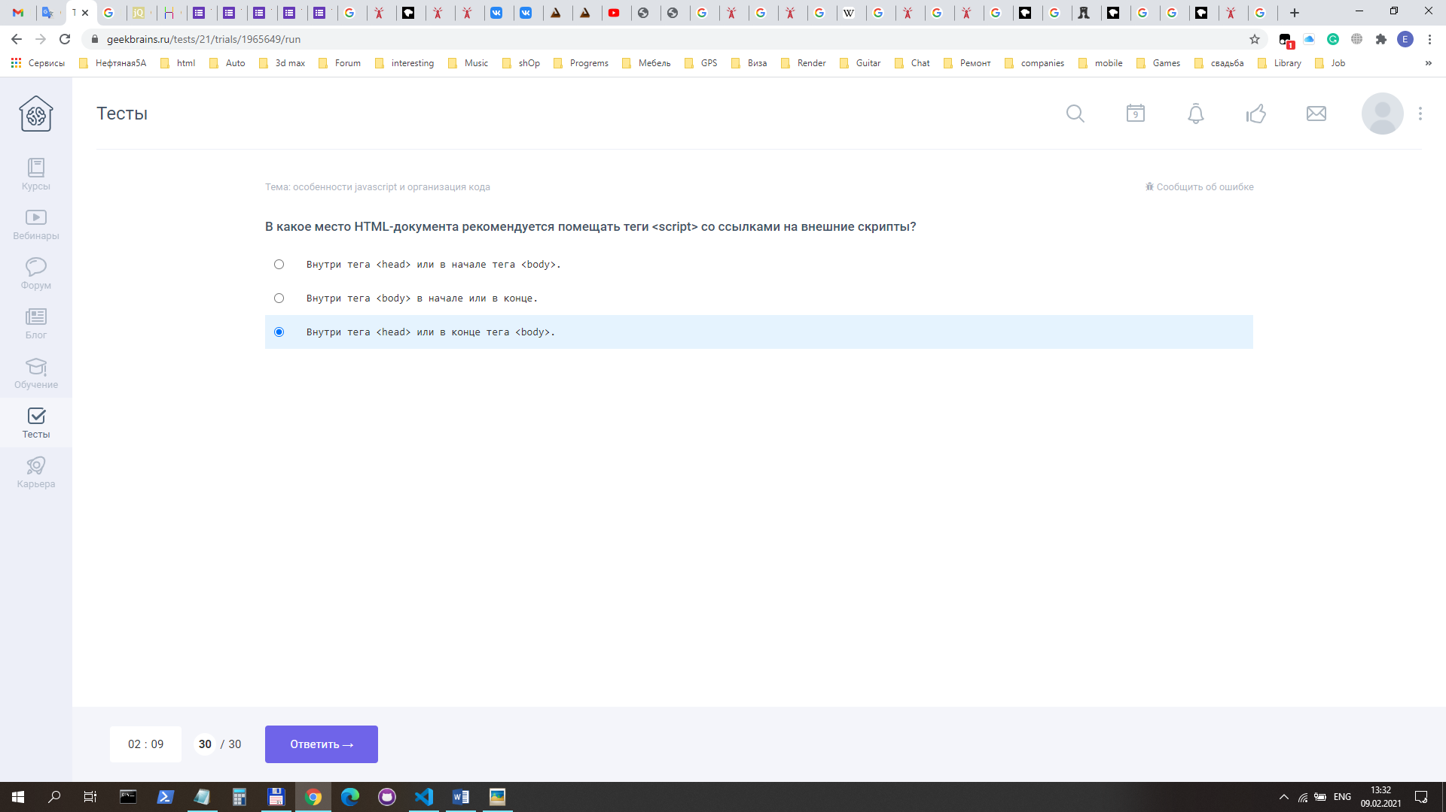

Неправильные ответы: 7

Как будет происходить отображение страницы браузером, если внутри тега <body> будет тег <script src="main.js"></script>. При этом HTML-элементы есть и до, и после тега <script>

Ваш ответ

Браузер, когда встретит тег <script>, начнет загрузку и выполнение файла main.js, одновременно загружая оставшиеся HTML-элементы.

Какой тип данных используется для хранения отдельных символов?

Ваш ответ

Можно использовать как тип string, так и отдельный тип – symbol.

В каком из вариантов приведен правильный синтаксис тернарного оператора («вопросительный знак»)?

Ваш ответ

if <условное выражение> ? <выражение1> : < выражение2>

Выберите допустимые имена переменных среди перечисленных

Ваш ответ

_Var

Ваш ответ

$$

Какое действие не характеризует первоклассное выражение?

Ваш ответ

Присвоение значения переменной или свойству

Для чего нужен оператор %?

Ваш ответ

Этот оператор возвращает результат целочисленного деления.

Каких логических операторов нет в JavaScript?

Ваш ответ

!